БАШҠОРТОСТАН РЕСПУБЛИКАҺЫ  САЛАУАТ РАЙОНЫ  МУНИЦИПАЛЬ РАЙОНЫНЫҢ  САЛАУАТ АУЫЛ БИЛӘМӘҺЕ  ХАКИМИӘТЕ |  | РЕСПУБЛИКА БАШКОРТОСТАН  АДМИНИСТРАЦИЯ  СЕЛЬСКОГО ПОСЕЛЕНИЯ  САЛАВАТСКИЙ СЕЛЬСОВЕТ МУНИЦИПАЛЬНОГО РАЙОНА САЛАВАТСКИЙ РАЙОН
452490, Малаяҙ ауылы,  СССР-зын 60 йыллыгы урамы, 5  тел. (34777) 2-03-58, 2-13-42 |  | 452490, с.Малояз,  ул. 60 лет СССР, 5  тел. (34777) 2-03-58, 2-13-42

Ҡ А Р А Р ПОСТАНОВЛЕНИЕ
24 октябрь 2025 й. № 40 24 октября 2025 г.

О внесении изменений в Постановление Администрации сельского поселения Салаватский сельсовет муниципального района Салаватский район Республики Башкортостан от 20.01.2024г № 05 «Об утверждении схемы размещения нестационарных торговых объектов на территории сельского поселения Салаватский сельсовет муниципального района Салаватский район Республики Башкортостан»

В соответствии с пунктом 4 выписки из протокола от 23 октября 2023 года № 34 заседания Правительства Республики Башкортостан по вопросу №1 «О федеральных новациях», в соответствии с перечнями, утвержденными Правительством Республики Башкортостан Администрация сельского поселения Салаватский сельсовет муниципального района Салаватский район Республики Башкортостан
ПОСТАНОВЛЯЕТ:

- Внести изменения в схему размещения нестационарных торговых объектов на территории сельского поселения Салаватский сельсовет муниципального района Салаватский район Республики Башкортостан, утвержденную Постановлением Администрации сельского поселения Салаватский сельсовет муниципального района Салаватский район Республики Башкортостан №05 от 20 января 2024г., изложив ее в новой редакции согласно приложения № 1 к настоящему Постановлению.
- Утвердить в новой редакции Графическую часть схемы размещения нестационарных торговых объектов на территории сельского поселения Салаватский сельсовет муниципального района Салаватский район Республики Башкортостан, утвержденную Постановлением Администрации сельского поселения Салаватский сельсовет муниципального района Салаватский район Республики Башкортостан от 20.01.2024г № 05, изложив ее в новой редакции согласно приложения № 2 к настоящему Постановлению.
- Разместить данное постановление на сайте сельского поселения Салаватский сельсовет муниципального района Салаватский район Республики Башкортостан по адресу: http://малояз.рф.

- Контроль за исполнением настоящего постановления возложить на специалиста по имущественным отношениям.

Глава сельского поселения А.З. Садыков

Приложение №1 к постановлению администрации
сельского поселения Салаватский сельсовет
муниципального района Салаватский район
Республики Башкортостан
от 24.10.2025 года № 40

СХЕМА
размещения нестационарных торговых объектов на территории Администрации сельского поселения
Салаватский сельсовет муниципального района
Салаватский район Республики Башкортостан

№ п/п | Адресные ориентиры | Вид НТО (палатка, лоток, павильон и.т.д.) | Специализация НТО  (в соответствии с номенклатурой НТО, утвержденной Пост. Правительства РБ от 12.10.2021 № 511) | Форма собственности земельного участка | Период размещения НТО | Размещение НТО субъектом малого и среднего предпринимательства (да/нет) | Площадь НТО, кв.м.
1 | 2 | 3 | 4 | 5 | 6 | 7 | 8
1. | ул. Коммунистическая (площадь рядом с магазином «Магнит») | павильон | «Овощи и фрукты», «Рыба», «Рыбная гастрономия», «Мясо», «Мясная гастрономия» | муниципальная | с 2022 года | да | 15,0
2. | ул. Коммунистическая (площадь рядом с магазином «Магнит | павильон | «Овощи и фрукты» «Мясо», «Мясная гастрономия», «Овощи и фрукты» | муниципальная | с 2022 года | да | 15,0
3. | ул. Коммунистическая (площадь рядом с магазином «Магнит | павильон | «Овощи и фрукты» «Рыба», «Рыбная гастрономия», Мясо», «Мясная гастрономия» | муниципальная | с 2022 года | да | 15,0
4. | ул. Зеленая (площадь рядом с магазином Янгантау) | павильон | «Овощи и фрукты» «Рыба», «Рыбная гастрономия», Мясо», «Мясная гастрономия» | муниципальная | С 2022 года | да | 15,0
5. | ул. Коммунистическая (площадь рядом с магазином «Магнит | палатка | «Квас» | муниципальная | с 2022 года | да | 6,0
6. | ул. Коммунистическая (левый угол здания КБО) | палатка | «Квас» | муниципальная | С 2022 года | да | 6,0
7. | ул. 60 лет СССР (перед магазином «Азия» | палатка | «Цветы», «Посадочный материал» | муниципальная | с 2022 года | да | 4,0
8. | Коммунистическая (правый угол здания КБО) | палатка | «Цветы», «Посадочный материал», «Бахчевые культуры», «Бахчевой развал» | муниципальная | с 2022 года | да | 4,0
9. | Ул. Коммунистическая (въезд в с. Малояз, перед ул. Юлаева) | мобильный торговый объект | «Общественное питание», «Кафе», «Быстрое питание», «Продукция общественного питания», «Продовольственные товары». | муниципальная | с 2024 года | да | 15,0

Приложение №2 к постановлению администрации сельского поселения Салаватский сельсовет муниципального района Салаватский район Республики Башкортостан
от 24.10.2025г №40

Графическая часть схемы размещения нестационарных торговых объектов на территории Сельского поселения Салаватский сельсовет муниципального района Салаватский район Республики Башкортостан
452490, Республика Башкортостан, Салаватский р-н, с. Малояз, ул. Коммунистическая (рядом с магазином «Универмаг»)

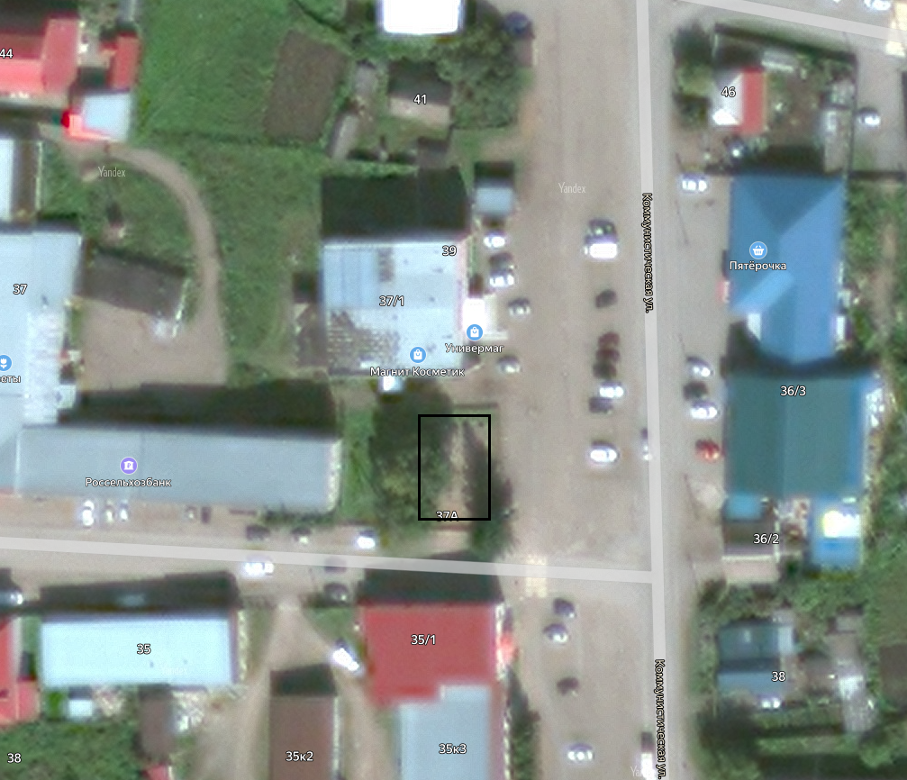

452490, Республика Башкортостан, Салаватский р-н, с. Малояз,
ул. 60 лет СССР, ул.Зеленая
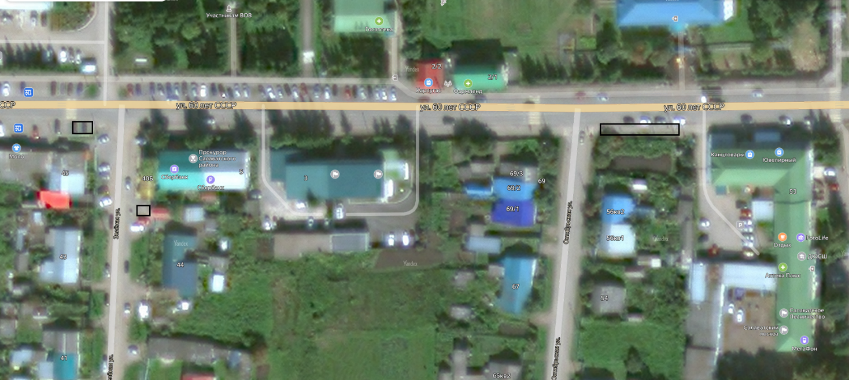

452490, Республика Башкортостан, Салаватский р-н, с. Малояз, ул. Коммунистическая
(въезд в с. Малояз, перед ул. Юлаева)

